Examen EXTRAORDINARIA SQL (SELECT)

Escribe la instrucción SQL correcta de cada enunciado según estas 2 tablas:

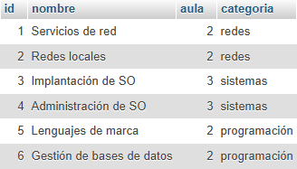
En la tabla cursos (se almacenan todos los cursos de un centro, con el nombre (del curso), el número del aula donde se da y la categoría de las 3 que hay).

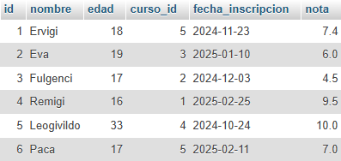
En alumnos se indica el nombre (del alumno), su edad, la clave foránea que lo relaciona con la tabla cursos, la fecha de inscripción (en formato tabla: 2025-01-01) y su nota media en el curso anterior.

Escribe (en la última página) la instrucción SQL correcta de cada uno de los 5 puntos (cada uno vale 2 puntos).

- Mostrar el nombre del alumno, su edad, su nota y el id del curso donde están inscritos aquellos alumnos que hayan suspendido y que además sean menores de edad.
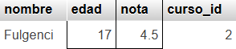

- Mostrar el nombre y la edad de los 3 primeros alumnos más pequeños (de menos edad) ordenados por su edad (primero los más jóvenes) pero sin mostrar los 2 primeros.
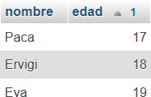
- Mostrar el nombre del alumno y la nota de las 2 primeras notas más bajas.
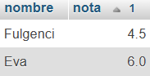

- Mostrar el nombre del curso, la categoría y el número de aula de aquellos cursos que no sean de las categorías de redes, ni tampoco de Sistemas (sin hacer referencia a “programación”).
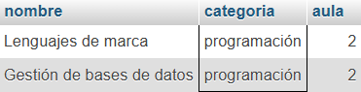

- Mostrar el nombre de cada una las categorías y la cantidad de cursos que tiene cada una. En la columna donde se muestra la cantidad de cursos el título es “NÚMERO”:
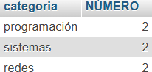

Respuestas:
1.

SELECT
2.

SELECT
3.

SELECT
4.

SELECT
5.

